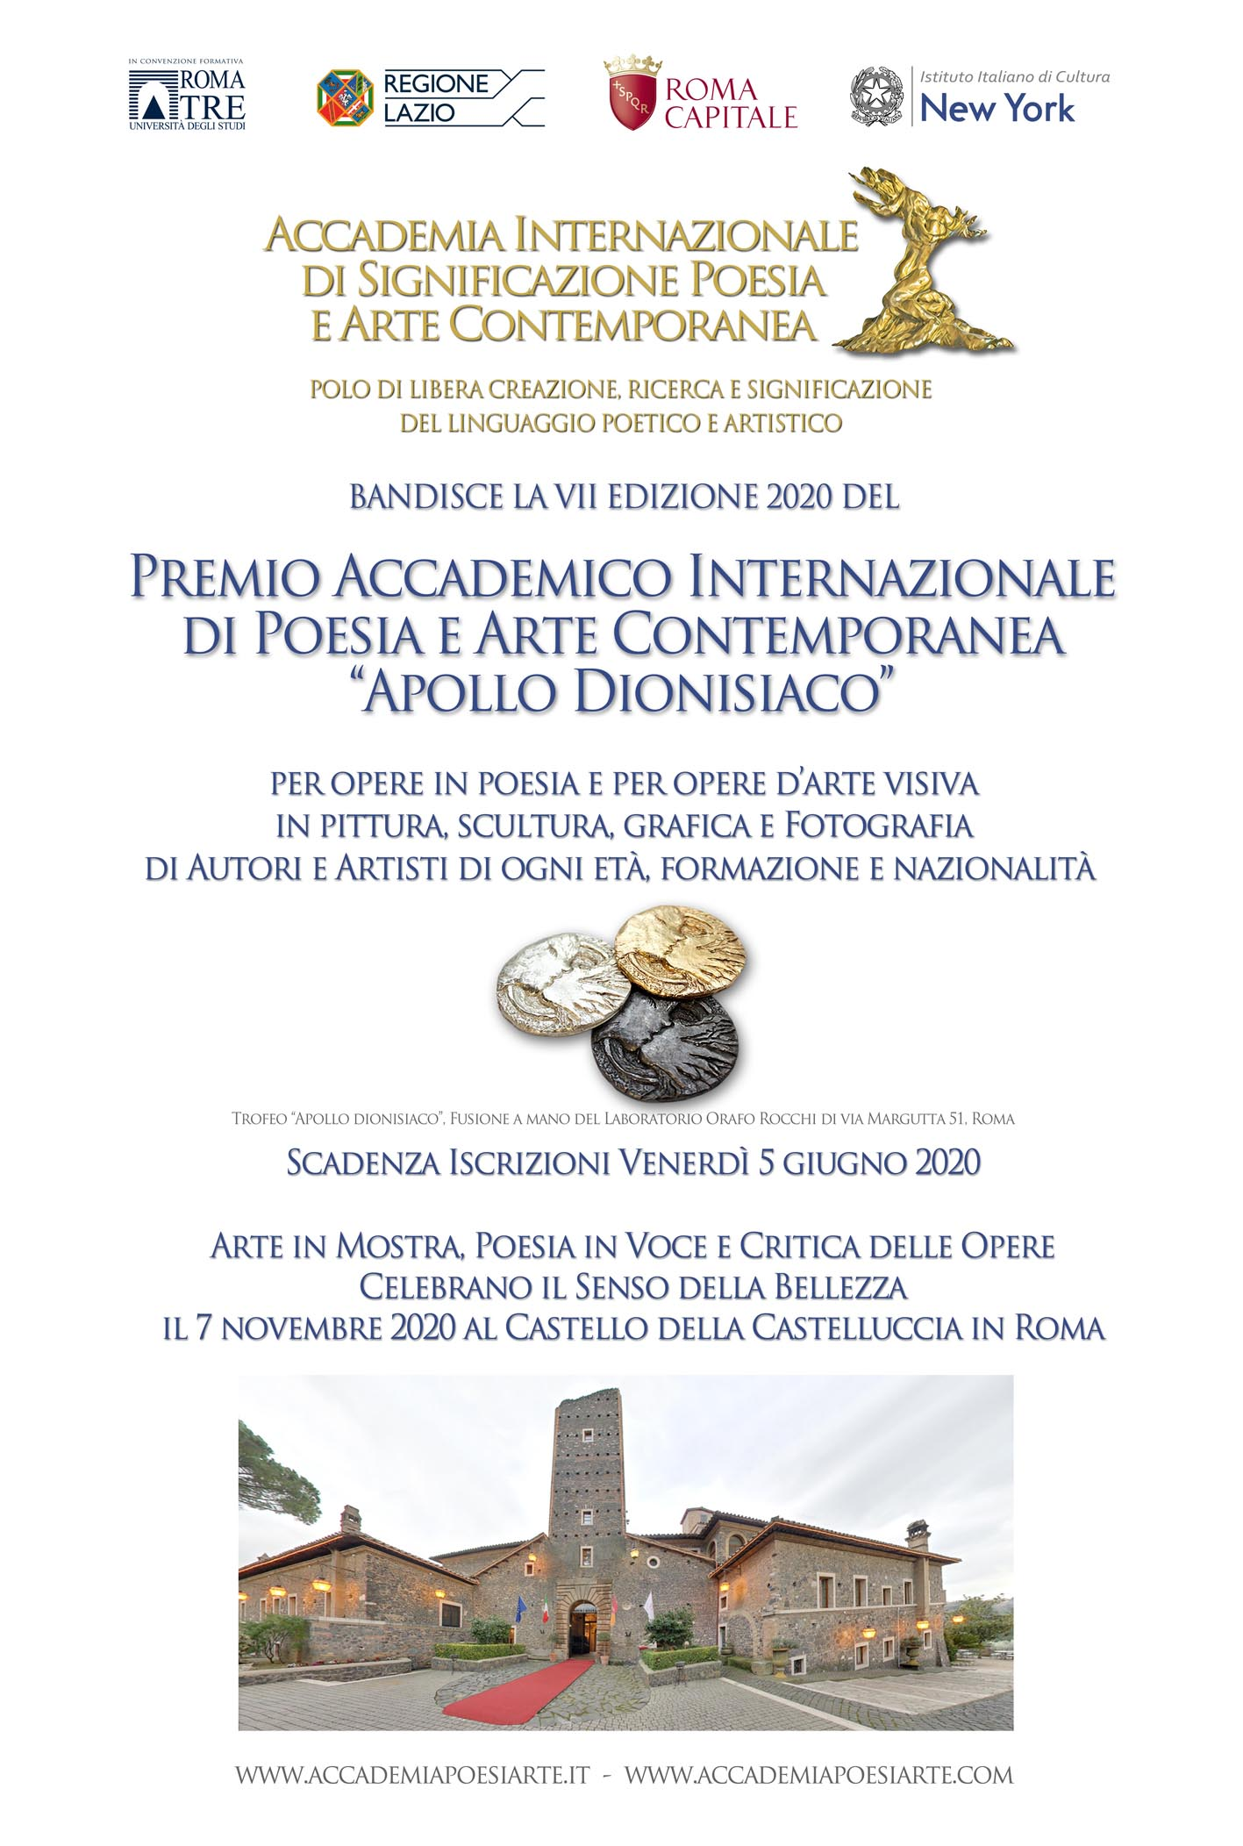

L’Accademia Internazionale di Significazione Poesia e Arte Contemporanea di Roma, Polo di libera creazione, ricerca e significazione del linguaggio poetico e artistico, in Convenzione Formativa con l’Università degli Studi di Roma Tre, con il Patrocinio della Regione Lazio, di Roma Capitale e dell’Istituto Italiano di Cultura di New York, bandisce la VII Edizione 2020 del Premio Accademico Internazionale di Poesia e Arte Contemporanea “Apollo dionisiaco”, senza scopo di lucro e volto alla significazione e alla valorizzazione delle espressioni creative, che apre alla partecipazione di opere in poesia e opere d’arte visiva, in pittura, scultura, grafica e fotografia, edite o inedite, di autori e artisti di ogni età, formazione e nazionalità.

Il Premio si articola in 2 Spazi di categoria:
1. SPAZIO POESIE
Due poesie di propria creazione, a tema libero, edite o inedite, ciascuna non superiore ai trentasei versi, in formato doc o docx. Le poesie in lingua straniera devono riportare una traduzione italiana a fronte. L’Autore è chiamato, in caso di qualifica al merito, a portare il testo dell’opera selezionata per una libera lettura in cerimonia di premiazione.
2. SPAZIO OPERE D’ARTE VISIVA
Due opere di pittura, o scultura, o grafica, o fotografia, di propria creazione, a tema libero, di dimensioni non superiori a 100x140cm, inviate alla selezione in immagini corrispondenti all’originale in formato jpg. L’Artista è chiamato, in caso di qualifica al merito, all’esposizione in sua cura e custodia in sede e in ambito di cerimonia di premiazione dell’opera originale selezionata.
Si può partecipare anche ad entrambi gli Spazi di categoria, in Poesia e in Arte, e/o con più coppie di opere, assommando l’importo da corrispondere.
Inviare via e-mail:
- le opere con titoli (in doc o docx le poesie; in jpg le opere d’arte visiva);
- un file (doc o docx) che riporti nome, cognome, luogo e data di nascita, indirizzo postale e indirizzo e-mail dell’autore, i titoli delle opere e la tecnica e le dimensioni per le opere d’arte visiva;
- copia (jpg o pdf) della ricevuta di versamento del contributo.
La partecipazione stessa implica la dichiarazione dell’esclusiva paternità delle opere presentate e l’autorizzazione alla eventuale pubblicazione del nome e cognome dell’autore o dell’artista e dell’opera sui siti ufficiali dell’Accademia, in comunicato stampa e in video in caso di selezione.
Per l’iscrizione al Premio di minori in età minima di 9 anni è inoltre richiesta l’autorizzazione alla partecipazione con firma del genitore o dell’esercente la patria potestà.

Sarà compito della Segreteria accademica predisporre le opere all’analisi della Giuria in forma anonima.
Sono previsti:
Primo Premio, Secondo Premio, Terzo Premio, che conferiscono il Trofeo Aureo, il Trofeo Argenteo e il Trofeo Argenteo Brunito Apollo dionisiaco, opera originale in medaglia di diam. 5cm circa dell’architetto e orafo Marco Rocchi, da un disegno di Fulvia Minetti, in pregiatissima fusione a mano del Laboratorio Orafo di Via Margutta 51 in Roma, il Diploma dell’Accademia, la Critica in semiotica estetica all’opera, la libera lettura dell’autore per la poesia o la mostra per l’opera d’arte visiva in sede e in ambito di cerimonia di premiazione e la pubblicazione dell’opera vincitrice con Critica sui siti ufficiali dell’Accademia in classifica e nell’Antologia Accademica della Poesia Contemporanea on line o nella Mostra Accademica dell’Arte Contemporanea on line.
Riconoscimenti al Merito Speciale della Giuria e Riconoscimenti al Merito, che conferiscono il Diploma dell’Accademia, la Critica in semiotica estetica all’opera, la libera lettura dell’autore per la poesia o la mostra per l’opera d’arte visiva in sede e in ambito di cerimonia di premiazione e la pubblicazione dell’opera vincitrice con Critica sui siti ufficiali dell’Accademia in classifica e nell’Antologia Accademica della Poesia Contemporanea on line o nella Mostra Accademica dell’Arte Contemporanea on line.
Le Distinte Partecipazioni conferiscono ai minori meritevoli il Diploma dell’Accademia con nota critica dell’opera, per via postale o in sede di cerimonia a discrezione della Giuria.
Le copie delle opere, il file con dati suddetti dell’autore e con titoli e la copia della documentazione attestante il versamento in allegato dovranno essere inviate entro e non oltre venerdì 5 giugno 2020, ultimo termine per la partecipazione, via e-mail al seguente indirizzo:
accademia.poesiarte@libero.it
La quota minima di partecipazione per ogni sezione, per l’iscrizione in premio di un numero di due opere è di € 15,00 e si devolve in qualità di contributo spese no profit dell’Accademia.

Il versamento della quota può effettuarsi a scelta secondo le seguenti modalità:

- Con Bollettino su Conto Corrente Postale n° 1018335404 intestato a: “Accademia Int.le di Significazione Poesia Arte Contemporanea”; provvisto di indicazione della causale “Contributo Accademia (con nome e cognome del partecipante)”; è obbligatorio inviare sempre via e-mail in allegato copia dell’avvenuto versamento.

- Con Bonifico Bancario su Conto BancoPosta intestato a: “Accademia Internazionale di Significazione Poesia e Arte Contemporanea” con causale “Contributo Accademia (con nome e cognome del partecipante)”, IBAN: IT83W 07601 03200 001018335404, codice bic/swift per i versamenti dall’estero: BPPIITRRXXX; è obbligatorio inviare sempre via e-mail in allegato copia dell’avvenuto versamento.

Verrà inviata al partecipante conferma scritta della regolare iscrizione al Premio e della ricezione delle opere e ricevuta del versamento.

Si prega cortesemente, per questioni organizzative e ove possibile, di non attendere gli ultimi termini di scadenza nell’invio delle partecipazioni.
I premiati sono invitati a ricevere personalmente il conferimento del premio in sede di cerimonia di premiazione, in caso di necessità è possibile delegare, con richiesta scritta, persone di propria fiducia al ritiro; in eccezionali occorrenze Diploma e Critica saranno recapitati a domicilio, previo contributo di spedizione di euro cinque, eccetto per quanto concerne i pregevoli manufatti in medaglia “Apollo dionisiaco” in conferimento al Primo, Secondo e Terzo premio esclusivamente per assegnazione diretta in presenza dell’autore o dell’artista vincitore in cerimonia.
I Membri della Giuria, poeti, artisti, critici, semiologi e docenti universitari, esponenti del panorama culturale, verranno resi noti in ambito di premiazione. La deliberazione della Giuria è insindacabile ed inappellabile. La Giuria ha la facoltà eventuale di non assegnare alcune qualificazioni, qualora le opere non fossero ritenute meritevoli. Il Comitato Organizzatore si riserva la facoltà di apporre modifiche che fossero necessarie al presente bando, a salvaguardia di una più valida riuscita della manifestazione.
La classifica dei meriti verrà stilata dalla Commissione Esaminatrice e sarà pubblicata sul sito dell’Accademia www.accademiapoesiarte.it A tutti i poeti e a tutti gli artisti insigniti dei Riconoscimenti dell’Accademia sarà inoltre data tempestiva comunicazione non appena terminato il lavoro della giuria ed entro il 24 ottobre 2020. L’Accademia non è tenuta a divulgare in classifica i nomi dei partecipanti non rientranti nelle nomine dei Riconoscimenti al Merito al Premio.
La celebrazione della VII Edizione del Premio, con Arte in mostra, Poesia in voce e Critica delle Opere, avrà luogo sabato 7 novembre 2020 dalle ore 15,30 alle ore 18,30 presso il Salone del duecentesco Castello della Castelluccia, Loc. La Castelluccia, Via Carlo Cavina, 40 in Roma. Gli artisti in arte figurativa sono chiamati a presenziare per le ore 15,00 ai fini dell’allestimento delle opere vincitrici con Riconoscimenti al Merito in mostra in Salone duecentesco in corso di cerimonia.
La critica in semiotica estetica a firma della presidente in Diploma accademico è riservata gratuitamente assieme alla cerimonia e a tutti gli altri premi alla Terna dei vincitori, agli autori e artisti in classifica con Riconoscimento al Merito Speciale della Giuria e con il Riconoscimento al Merito. I Finalisti 2020 in poesia e in arte, ovvero i partecipanti le cui opere si sono distinte arrivando in Selezione Finale e non sono rientranti nella classifica dei vincitori con riconoscimenti al merito, saranno contattati via email e, qualora lo desiderino e ne facciano richiesta, potranno ricevere a domicilio la Critica in semiotica estetica all’opera a firma della presidente in Diploma accademico di Finalista e la pubblicazione dell’opera con Critica in semiotica estetica nell’Antologia Accademica della Poesia Contemporanea on line alla pagina nominale dell’autore o nella Mostra Accademica dell’Arte Contemporanea on line alla pagina nominale dell’artista al solo contributo spese no profit complessivo all’Accademia di euro trenta.
Si informano i pregevoli autori e artisti che le Critiche in semiotica estetica dell’Accademia non sono mai redatte nella forma di giudizi attribuiti alle opere, dunque non costituiscono mai valutazioni negative; sono propriamente analisi dei significati dell’arte, ai fini della valorizzazione dell’espressione con tutti i linguaggi, poetici e artistici.
Per quanto non previsto dal presente bando valgono le deliberazioni del Consiglio Accademico. La partecipazione al concorso comporta la piena e incondizionata accettazione del presente regolamento.
Siti:
Edizioni Premio Apollo dionisiaco e Classifiche delle opere - www.accademiapoesiarte.it
Antologia e Mostra online: Galleria di opere con Critiche e Video - www.accademiapoesiarte.com

Presidente fondatrice prof.ssa Fulvia Minetti,
vicepresidente dott. Renato Rocchi, direttore artistico Antonino Bumbica

Contatti via e-mail all’indirizzo:
accademia.poesiarte@libero.it

